# **Técnicas de Representación del Conocimiento aplicadas en IA**

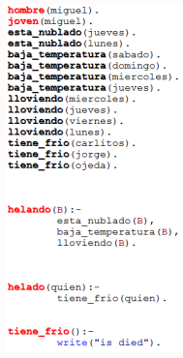

Representar el conocimiento en Inteligencia Artificial es el proceso de transformación de éste a un dominio o un lenguaje simbólico para ser procesado en un computador. Cuyo objetivo fundamental es representar el conocimiento de una manera que facilite la inferencia (sacar conclusiones) a partir de dicho conocimiento.

Analiza cómo pensar formalmente cómo un sistema de símbolos para representar un dominio del discurso (aquello de lo que se puede hablar), junto con funciones que permitan inferir (realizar un razonamiento formal) sobre los objetos.

Ejemplo de representación del conocimiento en Prolog por medio de hechos y reglas:

<https://sitiointeligenciaa.wordpress.com/representacion-del-conocimiento/>

En la intro tb quiero meter esto: <https://es.slideshare.net/warrionet/el-conocimiento-en-ia> --> Pag10

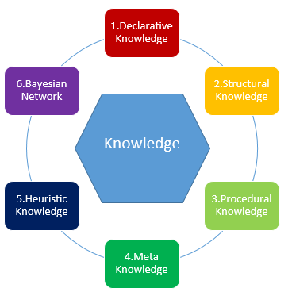Las técnicas de representación del conocimiento que se aplican en inteligencia artificial son las siguientes:

1. Conocimiento Declarativo

<https://es.slideshare.net/warrionet/el-conocimiento-en-ia>

Son hecho sobre objetos o situaciones. Posee mayor capacidad expresiva, menor capacidad creativa o computacional. Es un conocimiento pasivo, expresado como sentencias acerca de los hechos del mundo que nos rodea (el saber que hacer). La información personal en una base de datos es un típico ejemplo de conocimiento declarativo. Tales tipos de datos son piezas explicitas de conocimiento independiente.

El conocimiento declarativo puede ser representado con modelos relacionales y esquemas basados en la lógica. Los modelos relacionales pueden representar el conocimiento en forma de árboles, grafos o redes semánticas. Los esquemas de representación lógica incluyen el uso de lógica proposicional y lógica de predicados.

Tipos de conocimiento declarativo:

* Conocimiento relacional: conjunto de relaciones expresables mediante tablas

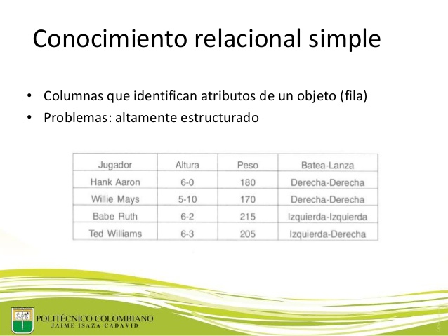

* Conocimiento heredable: Estructuración jerárquica del conocimiento.

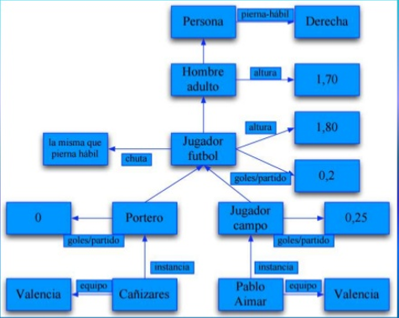

* C:\Users\Jesus Delgado\Desktop\RdC\Trabajo_Teorico\Ej_ConocimientoInferible.PNGConocimiento inferible: Conocimientos descritos mediante lógica

1. Conocimiento Estructural

Es una forma básica de resolución de problemas, que describe la relación entre conceptos y objetos.

1. Conocimiento Procedimental

<https://www.slideshare.net/esau1409/representacin-del-conocimiento-en-inteligencia-artificial-102571769>

Es aquel conocimiento compilado que se refiere a la forma de realizar una cierta tarea (el saber cómo hacerlo). Por ejemplo, los pasos necesarios para resolver una ecuación algebraica son expresados como conocimiento procedimental. Sus modelos y esquemas de representación pueden estar caracterizado por gramáticas formales, usualmente implantadas por sistemas o lenguajes procedimentales y sistemas basados en reglas (sistemas de producción).

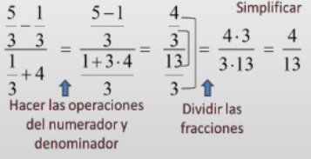

1. Meta Conocimiento
2. Conocimiento Heuristico
3. Redes Bayesianas

Las redes bayesianas son una representación gráfica de dependencias para razonamiento probabilístico, en la cual los nodos y arcos representan variables proposicionales y dependencias probabilísticas, respectivamente.

Los nodos a los que apuntan los arcos son dependientes (causa-efecto) de la que está en el origen de dicho arco.

Ej: https://ccc.inaoep.mx/~esucar/Clases-mgp/pgm09-rbrep-2012.pdf

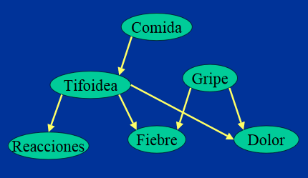

Aunque esta técnica realmente pertenece a la minería de datos y al descubrimiento del conocimiento, al KDD por sus siglas en inglés, también lo estudiaremos como un tipo de representación del conocimiento.

<file:///C:/Users/JESUSD~1/AppData/Local/Temp/16534-45346-1-SM.pdf>

## **Bibliografía**

<https://sg.com.mx/revista/56/inteligencia-artificial-desarrollo-software>

<https://www.monografias.com/trabajos76/tecnicas-inteligencia-artificial-software-educativo/tecnicas-inteligencia-artificial-software-educativo2.shtml>

<https://sitiointeligenciaa.wordpress.com/representacion-del-conocimiento/>

<https://es.wikipedia.org/wiki/Representaci%C3%B3n_del_conocimiento>